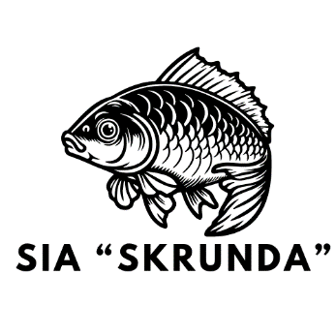N O L I K U M S

**Spiningošanas sacensības**

**“Skrundas Dižloms”**

1. **Mērķis un uzdevums.**
   1. Popularizēt sportu Kuldīgas novadā, iesaistīt iedzīvotājus aktīvā darbībā savas veselības nostiprināšanā, visu iedzīvotāju grupu iesaistīšana sportiskās aktivitātēs.
   2. Sacensību laikā noskaidrot veiksmīgākos makšķerniekus.

# Sacensību vadība.

* 1. Atbildīgais organizators - Kārlis Kliemanis, tālr. 29123514

# Laiks un vieta.

* 1. Sacensības “Skrundas Dižloms” notiek 2025.gada 17. maijā Skrundā, Ventā.
  2. Sacensību norises laiks 6.00-10.00, reģistrēšanās 5.45 pie Ventas tilta

# Sacensību dalībnieki.

* 1. Sacensībās piedalās dalībnieki bez vecuma ierobežojumiem.

4.2 Sacensību dalībniekiem reģistrācijas laikā jāuzrāda derīga 2025. gada makšķerēšanas, vēžošanas un zemūdens medību karte, izņemot dalībniekus, kuri nav sasnieguši 16 gadu vecumu, personām kas vecākas par 65 gadiem, kā arī invalīdiem uzrādot personu apliecinošu dokumentu.

# Vērtēšana un uzvarētāja noteikšana.

* 1. Sacensībās uzvarētāju vērtēšana notiek individuāli, tiek apbalvotas pirmās trīs vietas.
  2. Papildus tiks apbalvoti dalībnieki sekojošas kategorijās:
     + Lielākā zivs;
     + Mazākā zivs.

# Apbalvošana.

* 1. Sacensības beidzas pulksten 10.00, kad visi dalībnieki pulcējas pie skatu platformas Skrundas pilskalnā.

# Pieteikumi.

* 1. Pieteikšanās sacensību rītā 5.45-5.55 vai iepriekš pieteikšanās pie sacensību organizatora Kārļa Kliemaņa pa tālr. 29123514 vai rakstot uz e-pastu [kliemanis.karlis@gmail.com](mailto:kliemanis.karlis@gmail.com) norādot savu vārdu, uzvārdu un telefona nr.

# Norises gaita

* 1. Spiningošanas sacensību Skrundas Dižloms noteikumi:

LMSF ētikas kodekss

* 1. MK noteikumi Nr.800 “Makšķerēšanas, vēžošanas un zemūdens medību noteikumi” citi LR likumi un normatīvie akti, kuri ir spēkā sacensību norises vietā.
  2. Dalībnieki paši ir atbildīgi par noķerto zivju patieso skaitu un svaru.
  3. Sacensībās tiek vērtētas tikai zivis, kuras iegūtas spiningojot un vērtēts tiek to svars.
  4. Dalībnieki nosver noķerto zivi, uzņem foto un nosūta sacensību organizatoram vai uzrāda bildes sacensību noslēgumā.
  5. Sacensībās uzvar dalībnieki, kuriem zivju kopējais svars ir vislielākais.